Муниципальное бюджетное дошкольное образовательное учреждение
«Детский сад комбинированного вида № 6 «Тополек»
п. Целина Ростовской области

Конкурс тематических социально-значимых акций.

Во втором полугодии 2022года в рамках областного профилактического мероприятия «Безопасные осенние дороги!» педагогами совместно с родителями, родительским патрулём, командой ЮПИД и ЮИД
проведены акции в МБДОУ№6 «С мамой по безопасной дороге», «Письмо водителю», «Заметный пешеход», главной целью которых является предупреждение дорожно-транспортных происшествий с участием несовершеннолетних.

«Дорхенгер безопасности»

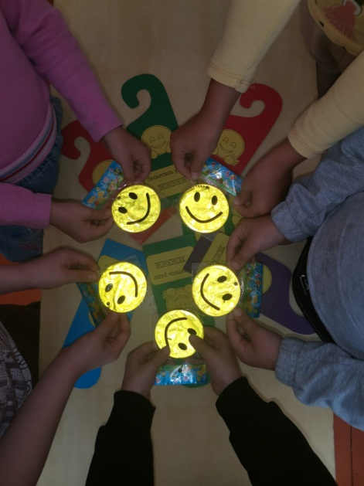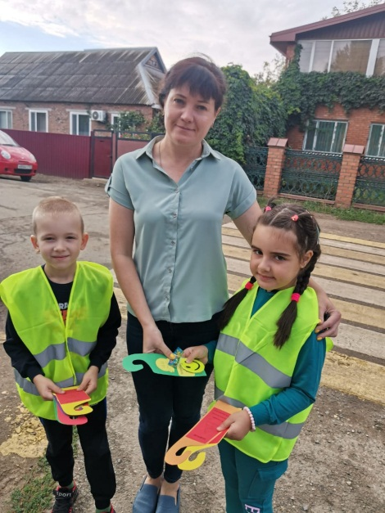
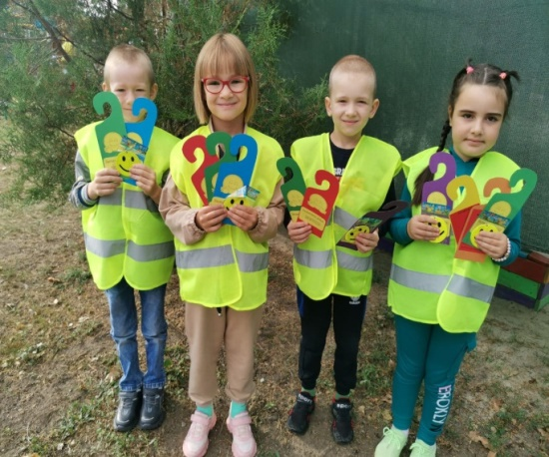
Юные помощники инспекторов движения изготовили дорхенгеры (картонный крючок с информацией вешается на ручку двери), которые содержали рекомендации для водителей по правилам перевозки маленьких пассажиров и использования светоотражающих фликеров.
Ребята из команды ЮПИД повесили их на дверные ручки автомобилей, которые стали ненавязчивым напоминанием водителям о важности сохранения жизни и здоровья.

Акция «Письмо водителю»

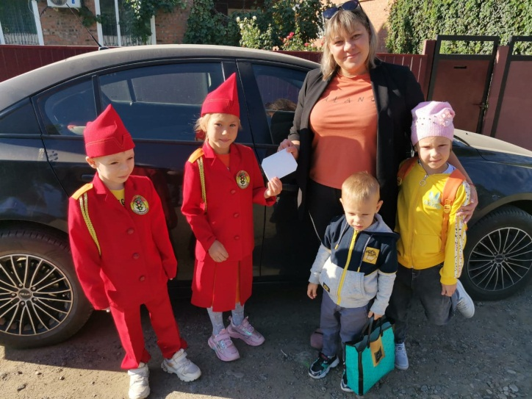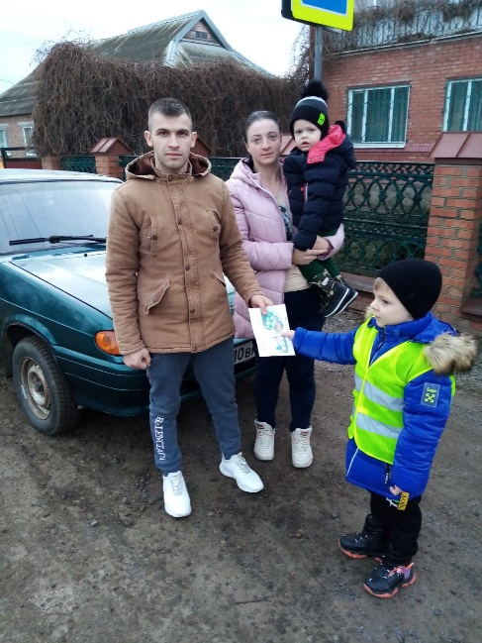

Основной целью Акции является привлечение внимания водителей к проблеме детского дорожно-транспортного травматизма.
В рамках Акции ребята с помощью педагогов составили письма-обращения с рисунком к водителям, в которых выразили своё отношение к проблемам безопасности на дорогах.
Затем под руководством педагогов данные письма были распространены среди водителей (родителей, которые являются водителями). Мы выбрали самый безопасный способ — распространяли письма непосредственно в детском саду.
Мы надеемся, объединенные усилия детского сада и семьи принесут хорошие плоды. Наши сегодняшние воспитанники никогда не станут жертвами дорожно-транспортных происшествий, а в будущем будут внимательными и грамотными пешеходами и водителями.

